IV ВСЕРОССИЙСКИЙ ПЕДАГОГИЧЕСКИЙ КОНКУРС
«ЭКОЛОГИЯ — ДЕЛО КАЖДОГО»

Каждый педагог учит бережно относиться ко всему живому на планете Земля, воспитывать любовь к природе. Я как классный руководитель провожу классные часы, праздники на экологические темы, организую экскурсии, участие в конкурсах, олимпиадах школьников на экологическую тематику,
Рекомендую детям выбирать экологические темы исследовательских работ для выступления на научно-практических конференциях разного уровня. Приведу пример исследовательской работы ученицы моего класса Галич Дарьи.
МУНИЦИПАЛЬНОЕ БЮДЖЕТНОЕОБЩЕОБРАЗОВАТЕЛЬНОЕ УЧРЕЖДЕНИЕ ГОРОДА ИРКУТСКА

СРЕДНЯЯ ОБЩЕОБРАЗОВАТЕЛЬНАЯ ШКОЛА №80

Как привлечь внимание окружающих к животным Красной книги Иркутской области?

Выполнила: Галич Дарья Артуровна,
ученица 2Б класса
Руководитель:Сергеенко Светлана Иннокентьевна,
учитель начальных классов

г. Иркутск, 2022г.
Содержание

Введение 3
Актуальность 3
Проблема проекта 3
Цель проекта 3
Задачи проекта 3
Объект исследования 4
Предмет исследования 4
Гипотеза 4
Основная часть 5
1 Теоретическая часть 5
1.1 Зачем нужна Красная книга, кто и для чего ее придумал? Что такое Красная книга? 5
1.2 История создания документа 5
1.3 Почему же книгу назвали красной? 5
1.4 Красная книга Иркутской области 6
2. Практическая часть 8
2.1 Как привлечь внимание окружающих людей? Реклама 8
2.2 Почему календарь? Выбор вида календаря 8
2.3 Описание и интересные факты о животных Красной книги Иркутской области 9
2.4 Итоги выполненной работы. Фотографии настенного календаря 20
Заключение 21
Список использованных источников 23

Введение

Многие виды растений, лишайников, грибов и животных стали редкими, их количество с каждым годом сокращается,территория нахождения, произрастания уменьшается. Некоторые виды находятся под угрозой исчезновения, их численность сократилась до критического уровня – это исчезающие виды, которые уже занесены в Красную книгу России. Если человек не исключит факторы, которые вызвали сокращение численности исчезающих видов растений, лишайников, грибов и животных, то сохранение таких видов будет маловероятным.
Животный мир планеты Земля находится под большой угрозой. Негативное влияние на окружающую среду и жизнь животных оказывают глобальное изменение климата, вредные выбросы заводов и фабрик, наступление городов на леса, луга и поля.
Люди вырубают леса, в результате зверям и птицам достается все меньше корма. Многие представители фауны уже вымерли, многие — на грани истребления и вымирания. Поэтому так важна охрана животных государством и забота о природе.

Актуальность
Актуальность выбранной темы заключается в том, что любому человеку, живущему на нашей планете, надо помнить, что к природе и животным необходимо относится очень бережно!

Проблема проекта
Проблема проекта – познакомить ребят с некоторыми видами животных, занесенных в Красную книгу Иркутской области.

Цель проекта
Цель проекта: привлечь внимание к важной проблеме человечества – охране окружающей нас среды;познакомить ребят с представителямиКрасной книги нашего региона с помощью составления настенного календаря.

Задачи проекта
Задачи проекта:
- найтии изучить литературу о животных Иркутской области, занесенных в Красную книгу;
- познакомиться сосновными понятиями и терминами: Красная книга, категории, видыи т.д.;
- узнать какие виды животных занесены в красную книгу Иркутской области;
-проанализировать и отобрать интересный и наиболее информативный материал;
-разработать, на основе изученного материала,настенный календарь, с целью привлечения вниманияокружающих к важной проблеме охраны животных нашего края.

Объект исследования
Объект исследования: информация о животных нашего края, занесенных в Красную книгу.

Предмет исследования
Предмет исследования: доказательство (обоснование) важности заботы о животных своего края.

Гипотеза
Гипотеза: Я считаю, что в настоящее время люди мало интересуются природой и в особенности - животными нашего края, занесенными в Красную книгу. Поэтому я считаю, что мой проект и продукт моего проекта поможет привлечь внимание школьников к этой теме и доказать ее важность.

- Основная часть

1 Теоретическая часть

1.1 Зачем нужна Красная книга, кто и для чего ее придумал?Что такое Красная книга?

Красная книга —список редких и находящихся под угрозой исчезновения или почти исчезнувших животных, растений и грибов.
Красная книга является основным документом, в котором собраны материалы о современном состоянии редких и находящихся под угрозой исчезновения видов растений и животных.На основании этих материалов проводится разработка научных и практических мер, направленных на их охрану, воспроизводство и рациональное использование.
В Красную книгу заносят виды растений и животных, которые постоянно или временно растут, либо обитают в естественных условиях на определённой территории, и находятся под угрозой исчезновения. Виды животных и растений, занесённые в Красную книгу, подлежат особой охране на всей отдельной взятой территории, которую охватывает конкретное издание Красной книги.

1.2 История создания документа

Идея создания проекта принадлежит Франции. В 1902 году в Париже был подписан документ по охране сельскохозяйственных птиц, а спустя 46 лет появился Международный союз охраны природных ресурсов, который впоследствии и создал список исчезающих видов растений, птиц и животных.
Впервые Красная книга России была издана в 1983 году как Красная книга РСФСР. Красная книга Российской Федерации вышла в свет в 2001 году. Всего в Красную книгу Российской Федерации занесено 8 видов земноводных, 21 пресмыкающихся, 128 птиц и 74 млекопитающих ― всего 231 видов.В результате кропотливой и долгой работы в книгу были добавлены многие новые виды животных, нуждающиеся в охране, некоторые вымершие животные, а также исключены восстановившиеся виды. На сегодняшний день актуальным является второе издание книги, утвержденное в апреле 2020 года.
В современном документе содержатся сведения о численности и особенностях всех редких представителей окружающего мира. Красная книга основана на точных фактах, что позволяет разработать решение экстренных задач по охране природной среды.

1.3 Почему же книгу назвали красной?

Красный цвет книги означает запрещающий цвет: остановись, не губи, стоп! Дальше так нельзя!
Красный цвет – это сигнал тревоги и опасности, это сигнал SOS, который нам подают животные и растения, то есть книгу назвали именно так, чтобы привлечь внимание людей и попробовать остановить варварское уничтожение окружающего мира.
Красная книга не является законом об охране природы, это лишь факты, собранные учеными о животных и растениях. Она заставляет своим цветом всех обратить внимание на эту опасность и в данном случае предостерегает нас от тяжёлых последствий, которые, возможно, произойдут при гибели целых видов животных и растений.
В Красную книгу попадают те виды растений и животных, которые формировались не одно тысячелетие, а теперь по вине человека оказываются перед катастрофой — полным исчезновением. Увы, природа не повторит того, что уже однажды создавала…
Важно отметить, что международная Красная книга–это справочник, содержащий самые общие рекомендации по охране природы.

1.4 Красная книга Иркутской области

Красная книга Иркутской области показывает, где, когда и какие действия необходимо предпринять, чтобы спасти представителей природы от вымирания.
Красная книга Иркутской области содержитсведения о состоянии, распространении и мерах охраны редких и находящихся под угрозой исчезновения растений, животных и других организмов, обитающих (произрастающих) на территории области, которым присваивается статус редкости в соответствии с одной из следующих категорий.
Категория 0 — вероятно исчезнувшие растения, животные и другие организмы, которые ранее обитали (произрастали) на территории области и существованиекоторых в природе не подтверждено (для беспозвоночных в последние 50 лет, для позвоночных, растений и других организмов в последние 25 лет);
Категория 1 — растения, животные и другие организмы, обитающие (произрастающие) на территории области, находящиеся под угрозой исчезновения, численность которых сократилась до критического уровня таким образом, что в ближайшее время они могут исчезнуть;
Категория 2 — растения, животные и другие организмы, обитающие (произрастающие) на территории области, которые неуклонно сокращаются вчисленности и могут в короткие сроки попасть в категорию находящихся под угрозой исчезновения (в категорию 1);
Категория 3 — редкие растения, животные и другие организмы с низкой численностью, которые обитают (произрастают) на территории области;
Категория 4 — неопределенные по статусу растения, животные и другие организмы, обитающие (произрастающие) на территории области, о которых нетдостаточных сведений об их состоянии в природе в настоящее время;
Категория 5 — восстанавливаемые и восстанавливающиеся растения, животные и другие организмы, обитающие (произрастающие) на территории области, численность и распространение которых начали восстанавливатьсяи которые приближаются к состоянию, когда не будут нуждаться в специальных мерах по сохранению и восстановлению.
Красная книга Иркутской области содержит следующую информацию:
- русское и латинское названия растений, животных и другихорганизмов;
- краткие сведения об особенностях вида, сведения о распространении на территории области, о местах обитания (произрастания) и краткую характеристику ареала,
- оценку численности на территории области;
- источники информации об описании растений, животных и других организмов, обитающих (произрастающих) на территории области.
Красная книга Иркутской области ведется Правительством Иркутской области на основе данных о состоянии и распространении редких и находящихся под угрозой исчезновения растений, животных и других организмов, обитающих (произрастающих) на территории области.
Постановлением Законодательного собрания Иркутской области от 28 мая 2008 года N 43/14а-ЗС была учреждена Красная книга Иркутской области в целях охраны и учёта редких и находящихся под угрозой исчезновения растений, животных и других организмов, обитающих (произрастающих) на территории Иркутской области.
Издание Красной книги Иркутской области осуществляется не реже одного раза в десять лет.
Осенью 2020 года вышла переизданная Красная книга Иркутской области с дополнениями и изменениями.
Согласно Постановлению от 25 мая 2020г. №370-пп г. Иркутска в Красную книгу занесено:
1. Грибы – макромицеты - 30 видов;
2. Лишайники- 50 видов;
3. Растения:
3.1. Mохообразные - 43 вида;
3.2. Cосудистые растения -180 видов.
4. Животные:
4.1. Амебоидные - 1 вид;
4.2. Губки - 3 вида;
4.3. Моллюски - 1 вид;
4.4. Пиявки- 5 видов;
4.5. Ракообразные - 15 видов;
4.6. Насекомые- 10 видов;
4.7. Рыбы- 11 видов;
4.8. Земноводные- 3 вида;
4.9. Пресмыкающиеся- 2 вида;
4.10. Птицы- 57 видов;
4.11. Млекопитающие - 16 видов

2. Практическая часть

2.1 Как привлечь внимание окружающих людей? Реклама

Есть много способов привлечения внимания окружающих к важной проблеме современности. Это можно сделать при помощи продуктов рекламы, а именно, через:
- Телевидение;
- Радио;
- Журналов;
- Наружной рекламы (плакаты);
- Газет;
- Интернета;
- Сувениров.
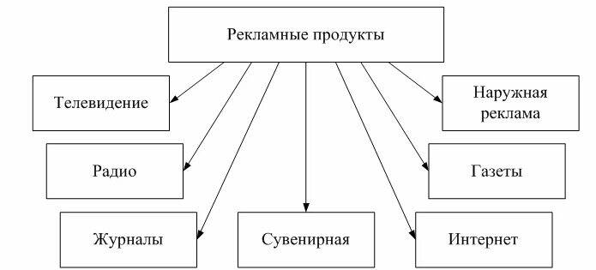

Рис.2

Реклама – это информация, которую распространяют с целью привлечения внимания людей.
В своём проекте я решила использовать способ наружной рекламы и разработать для привлечения внимания окружающих календарь с фотографиями и кратким описанием животных, занесенных в Красную книгу Иркутской области.

2.2 Почему календарь? Выбор вида календаря

Почему я выбрала календарь? Чтобы обратить внимание окружающих к проблеме проекта? Есть несколько причин:
- Привлекательность. Внешний вид календарей позволяет их использовать в качестве достойного элемента интерьера.
- Разнообразие. Производится множество видов календарей, которые можно повесить на стену, установить на столе или положить в карман. В итоге можно использовать сразу несколько вариантов или же выбрать наиболее подходящую модель для использования дома, в школе, на работе или во время поездок.
- Нарядность. Стильный и оригинальный календарь, изготовленный по индивидуальным параметрам, – удачный подарок на праздники.
- Реклама. Это ненавязчивый способ напомнить о важном деле, привлечь внимание с помощью яркого оформления календаря. Важно грамотно подготовить макет и обеспечить качественное изготовление полиграфической продукции.

Календарь– это список дней года с разделением на недели и месяцы и обозначением праздников, а также другими сведениями различного характера.
Календарь–это способ счета времени.

Существует несколько видов календарей:
1.Настенные календари:
- листовые;
- отрывные;
- квартальные;
- перекидные.
2. Настольные календари:
- перекидные;
- неперекидные: «пирамидка», «домик».
3. Карманные календари.

Для своего проекта я решила сделать настенный перекидной календарь с фотографиями животных и кратким описанием их вида, чтобы заинтересовать и привлечь внимание к проблеме исчезающих видов животных Красной книги не только детей, но и взрослых.

2.3 Описание и интересные факты о животных Красной книги Иркутской области Фотографии для календаря.

Животные из Красной книги региона относятся к разным категориям редкости. Из них шестнадцать видовмлекопитающих стоят на грани исчезновения.
В практической части работы я проанализировала информацию Красной книги Иркутской области, нашла информацию про животных и кратко описала занесенные в нее виды животных, используя интересные факты об их жизни.

Интересные факты о животных Красной книги Иркутской области

Усатая ночница
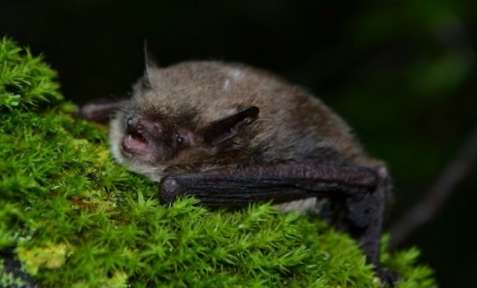
Рис. 2.1 - Усатая ночница

Усатые ночницы – это маленькие летучие мыши. Размер тела представителя данного вида составляет 35-48 мм, а вес - 4-9 грамм, предплечье зверька – 31-37 мм. Тельце ночницы покрыто густым всклокоченным мехом, окрас которого варьируется от желтоватого до черного цвета на спинке и боках. Брюшко зверька всегда светлее, от белого до желтоватого оттенка. Часто волоски окрашены на кончиках в более светлый оттенок, нежели у корней. Летательные перепонки и уши у всех особей темного цвета. Свое название этот вид получил из-за заметных невооруженным глазом длинных чувствительных волосков на мордочке.
Имея хрупкие кости, они не в состояние перемешаться по ровной поверхности по сравнению с птицами.

Большой трубконос
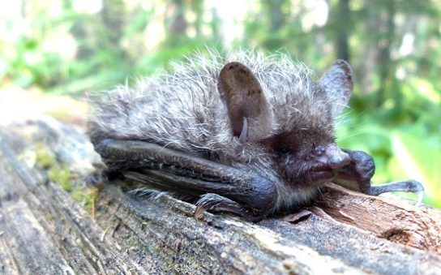
Рис. 2.2 - Большой трубконос

Окрас спины от серого до рыжевато-бурого, брюхо немного светлее; спина с отдельными длинными металлически-блестящими волосками. Крыловая перепонка прикреплена к основанию пальца стопы. Хвостовая перепонка со стороны спины сплошь покрыта волосами. Ступня большая, сильно волосатая. Ноздри открываются на концах коротких трубочек. Уши овальной формы, светлые. Козелок длинный, с заострённой вершиной и чёрными поперечными полосами. Вес около 7–13 г, длина тела около 50–60 мм, длина хвоста около 35–40 мм, предплечье 36–44 мм, размах крыльев около 25–31 см Насекомояден, добычу часто собирает с земли и растительности, летая низко над землей, охотно бегает. Лучшее время для наблюдений в летний период в ночное время.

Сибирский горный козёл
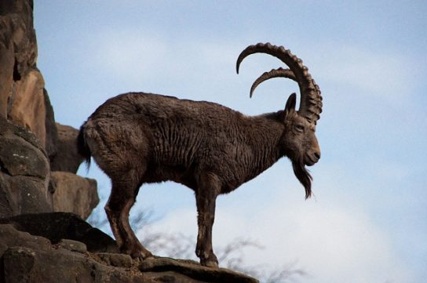
Рис 2.3 - Сибирский горный козёл

Один из наиболее крупных представителей рода козлов. Длина тела взрослых самцов 144-176 см, высота в холке 90-105 см, в крестце 93-111 см. Размер рогов самцов до 115 см, а развал (размах) их в самом широком месте 103 см. Общий вес крупных самцов достигал 130 кг, но возможно мог быть и выше. Размеры и вес самок значительно меньше. Длина их тела редко превосходит 136-137 см, а вес 50-60 кг, однако длина рогов самок из Восточного Саяна способна достигать 42 см. Телосложение сибирского горного козла, в особенности самцов, тяжелое, массивное, крестец плотного тела на коротких крепких ногах поднят выше холки, мощная шея самцов увенчана на голове крупными саблеобразными рогами. Борода самцов достигает 23 см длины, имеет темную окраску и оканчивается, словно «подрезанная», довольно ровной линией волос.
Сибирский горный козёл обитает на севере, поэтому снег в его обители совсем не редкость. Для ирбиса (снежного барса) - горные козлы являются основным источником провизии, а зимой к хищнику присоединяются ещё и волки. В прочем, единственные враги не так хорошо освоили горы, как наш рогатый скалолаз. И умений у козла довольно много.
Снежный баран
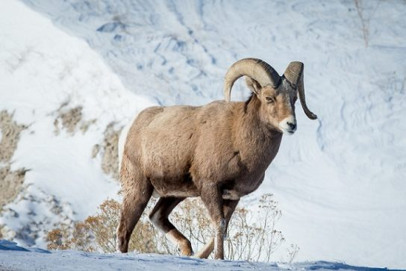
Рис 2.4 - Снежный баран

Крупный снежный баран с максимально вытянутым массивным телом на коротких и толстых ногах, голова широкая, короткая, с широким плоским лбом, рога тонкие (обхват у оснований 33,5-34 см), ноги длинные - 100 см и более. Длина тела взрослых самцов 162-183 см, высота в холке 94-104 см. Длина тела зрелых самок 139-144 см, высота в холке 82-84 см.
Снежный баран-животное, которое выделяется крепким и плотным телосложением, короткими ушами, толстой шеей и с большими рогами, закрученными в спирали. Конечности у зверей массивные.

Манул
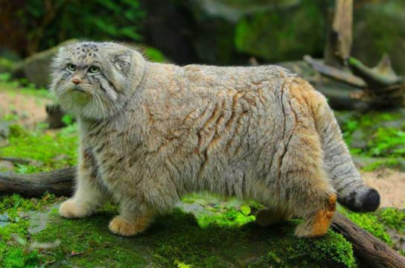
Рис 2.5–Манул

Некрупный дикий кот размером с домашнюю кошку. Длина тела 52-65 см, вес 2500-4500 г.. Волосяной покров отличается пышностью и густой, особенно в зимнем наряде Зимний мех пышный и яркий. Общий тон окраски желтоватоохристый, подпушь темно-серая. Однако за счет многочисленных светлых окончаний волос, особенно на спине, шкура выглядит седой. Темные окончания волос образуют потемнение в области крестца. Слабо выраженные, местами едва угадывающиеся кольца покрывают хвост. На морде выражены темные пестрины (лобная часть), баки и идущие вдоль них две характерные полосы
По размерам манул сравним с обычной кошкой. Весит он в среднем от 2 до 5 кг. На 1 квадратный сантиметр тела у манула приходится до 9 тысяч шерстинок. В отличие от обычных кошек, на ярком свету зрачки у манулов не превращаются в вертикальные щёлки, а остаются круглыми как у тигров.

Красный волк
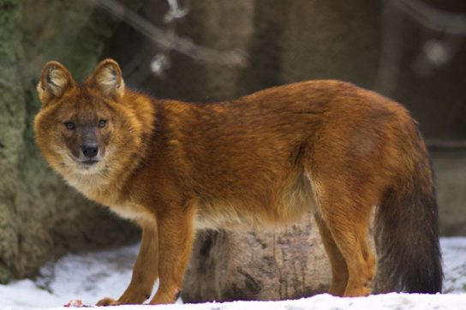
Рис 2.6–Красный волк

Крупный хищник, уступающий по размерам лишь обыкновенному волку. Длина тела до 110 см, хвоста до 50 см, вес до 20 кг. Внешне напоминает рыжую собаку с длинным, необычайно пушистым хвостом, с темным, почти черным концом. Его хвост, в отличие от обыкновенного волка, опускается ниже скакательного сустава. Голос напоминает взлаивание (с воем и визгом) побитой собаки.Красный волк приурочен к горным лесам и участкам высокогорья, где находит необходимые защитные условия существования.Кормовой спектр включает представителей семейства оленей, кабанов, кабаргу, горных козлов, баранов, а в прошлом, возможно, снежных баранов, и, более мелких млекопитающих и птиц.
Красные волки живут и охотятся стаями по 6-13 особей. Такая стая крайне опасна, она может за пару минут загнать крупного оленя. У красного волка не 42 зуба как у остальных видов этого животного, а 40.

Длиннохвостая ночница
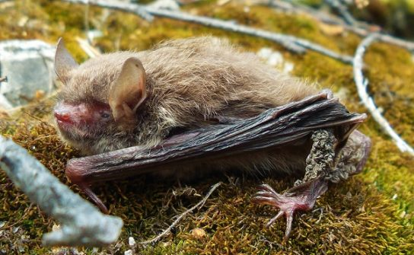
Рис 2.7 – Длиннохвостая ночница

Летучая мышь средних размеров. Окраска меха на спине коричнево-бурая, нижняя сторона тела серовато-бурая. Перепонки и ушные раковины темно-коричневые. Крыловая перепонка прикрепляется к задней конечности у основания внешнего пальца. Длина ступни менее половины голени. В отличие от других видов ночниц, длина голени равна или превышает половину длины предплечья. Длина хвоста превышает длину тела или равна ей. В основании шпоры имеется небольшая эпиблема. Конец морды характерно утолщен. Ухо широкое и короткое, вытянутое вдоль головы, не выступает за кончик носа.
Небольшая летучая мышь рода ночниц. Масса их тела обычно составляет 5-8 грамм, длинна тела 42-51 миллиметра, размах крыльев около 22-25 см.

Ночница Иконникова
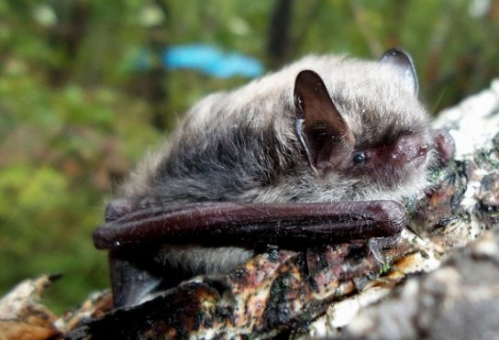
Рис 2.8 – Ночница Иконникова

Одна из самых мелких летучих мышей нашей фауны. Окраска верхней стороны тела темно-бурая. Мех ровный, густой. Нижняя сторона тела серая, с желтовато-коричневым оттенком. Перепонки и ушные раковины темно-коричневые. Крыловая перепонка прикреплена к задней конечности у основания внешнего пальца. Длина стопы меньше половины длины голени. Вдоль основания шпоры тянется эпиблема. Ухо короткое, с полого закругленной вершиной, вытянутое вдоль головы, едва достигает кончика носа
Названа в честь русского дворянина и энтомолога Николая Флегонтовича Иконникова.

Ольхонская полёвка
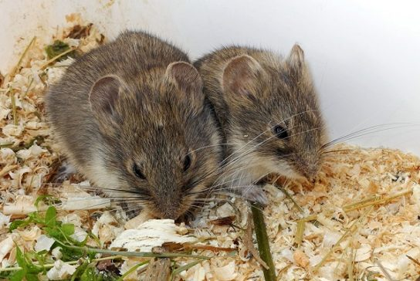
Рис 2.9 - Ольхонская полёвка

По внешнему виду это небольшой зверек. Длина тела 100-130 мм, длина хвоста 27-45 мм. Окраска спинной стороны тела серовато-песчаная, с охристым или рыжеватым оттенком в области головы. Брюшная сторона тела и лапы белые, с сероватым оттенком. От других видов полевок Иркутской области отличается светло-серой окраской, резко двуцветным и густым хвостом. Первоначально ольхонская полевка была описана как подвид серебристой, затем ее стали считать подвидом тувинской полевки, и лишь после этого был показан ее видовой статус
Длина тела 100-130 мм, длина хвоста 27-47 мм.

Степная мышовка
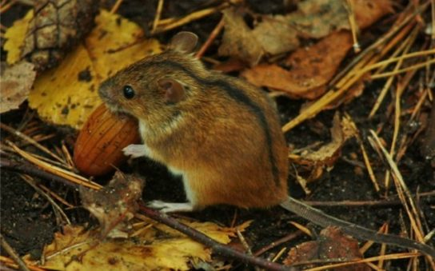
Рис 2.10 - Степная мышовка

Длина тела до 77 мм, длина хвоста до 86 мм. Мордочка заостренная, уши большие. Общая окраска спины серая или буровато-серая, с желтовато-охристым налетом. Вдоль хребта проходит темная полоска, по бокам от нее, в отличие от лесной мышовки, имеются светлые продольные участки с размытыми наружными краями, ограниченные более темным мехом, особенно в задней части спины. Ушные раковины темно-бурые или почти черные, со светлой каймой по краю. Хвост покрыт редкими волосами, с хорошо заметными поперечными кольцами.Ведет одиночный образ жизни, активна в сумерки и перед восходом солнца, но иногда и днем. Нор не роет, используя в качестве укрытий брошенные норы мышевидных грызунов, а также различные естественные пустоты (трещины в почве, под пластами земли на окраинах пашни, под камнями). Зимняя спячка до 8 мес.
Мышовки привычны к одинокой жизни. День они проводят в норах, из которых вылезают к вечерним сумеркам. Зимой они оцепеневают до весны.

Северный олень
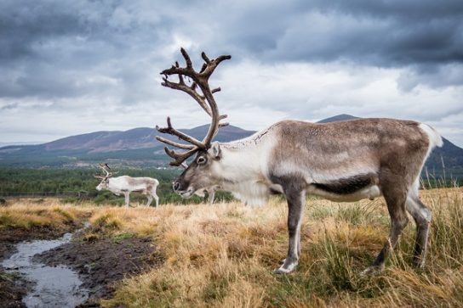
Рис 2.11 – Северный олень

Крупный представитель вида, обитающий в высокогорной и таежной зонах Алтае-Саянской горной страны. В горных тундрах Восточного Саяна встречаются весьма крупные светлоокрашенные, иногда почти белые особи, вероятно, близкие к максимальным для вида размерам. Населяет выположенные участки гор, избегая исключительно резкого рельефа, преимущественно плато с горно-тундровой растительностью, зимой спускается в лесную зону, некоторая часть популяции более тесно связана с тайгой. В питании преобладают лишайники, кустарники и кустарнички, летом добавляются зеленые травянистые корма, грибы и т.д. Половозрелости достигает в 1,5 года, гон в сентябре-октябре, в мае-июне рождается один теленок
Северный олень-единственное млекопитающее способное видеть ультрафиолетовое излучение. Он видит волны до 320 нанометров, которые мы воспринимаем как чёрный.
Питаться олени могут не только мхами и лишайниками, но и грибами и ягодами; при случае могут съесть яйца птиц и мелких животных.
Прибайкальский черношапочный сурок
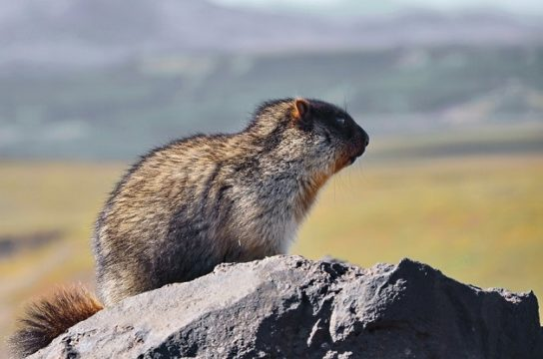 Рис 2.12 – Прибайкальский черношапочный сурок

Крупный сурок, длина тела 390-540 мм, байкальский подвид самый мелкий. В окраске верха тела преобладают темные тона, концы волос черные или черно-бурые. Отличается одноцветной черной или черно-бурой «шапочкой» на голове, продолжающейся назад, за передний край. Щеки светлые, уши ярко-рыжие. Бока светлые, палевые, брюхо яркое, рыжевато- или охристо-ржавое. Хвост средних размеров, одного цвета со спиной, снизу темный. Мех длинный и мягкий. Высота самых длинных волос на спине более 33 мм. Вес взрослых самцов в конце августа составлял от 3 до 4,7 кг. Обитатель гор. Населяет склоны гор и ущелья, а также лужайки. На Байкальском хребте часто обитает на лугах у основания снежников и небольших ледников.
Это название он получи из-за однотонного коричневого цвета шерсти, но только одного чёрного пятна на голове. Если смотреть из далека, то можно подумать, что на сурке чёрная шапка.

Степной хорёк
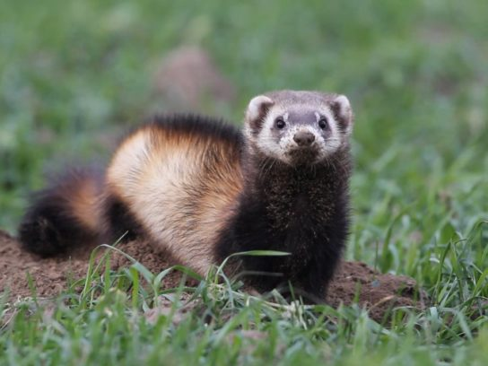
Рис 2.13 – Степной хорёк

Степной, или светлый, хорь, обитающий на территории Иркутской области, относится к сибирскому (забайкальскому) подвиду. Резко отличается от прочих подвидов весьма крупными размерами, необычайно длинным, бледноокрашенным волосяным покровом. Длина тела самцов 320-562 мм, самок 290-520 мм. Масса тела самцов до 2050 г, самок - до 1350 г. Окрас зимнего меха светлый, с вуалью, образуемой темным окончанием волос. Окраска туловища резко контрастирует с темной окраской ног. Задняя половина хвоста черная. Распространен на открытых пространствах - степь, в т.ч. горная, лесостепь, пахотные земли, лесные опушки. Постоянных убежищ не имеет, устраивает временные в норах грызунов, преимущественно, сусликов - основной жертвы. Добывает также других грызунов, зайцеобразных, птиц, их птенцов и яйца, земноводных и рептилий и т.д.
Хорьки могут спать до 12 часов в сутки. Все хорьки рождаются с мехом белого цвета. У хорьков отсутствует врождённый страх перед человеком. Хорёк с латинского переводится как вор. Дикие и домашние хорьки никогда не уживаются.

Выдра
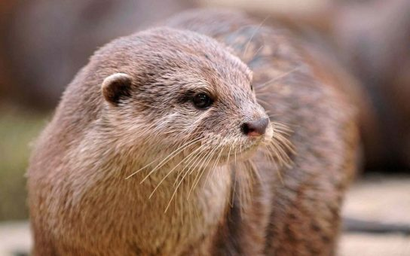
Рис 2.14 – Выдра

Крупный представитель семейства. Длина тела самцов до 127 см, самок - до 109 см. Хвост, соответственно, до 588 и 525 мм. Туловище вытянутое, обтекаемое, гибкое. Между пальцами широкие, лишенные волос плавательные перепонки, достигающие на задних лапах когтей. Подошвы лап совершенно голые. Хвост мощный, мускулистый, широкий у основания, суживающийся к концу. Мех густой и плотный. Окраска верхней части тела, хвоста и головы буроватая (от темно-бурого до буровато-оливкового), переходящая в серовато-серебристую на брюхе и горле. Ведет скрытный, полуводный образ жизни, поэтому, за исключением следов на льду реки, обнаружить присутствие выдры нелегко. Во время миграции способна преодолевать значительные расстояния и высокие водоразделы. Питание: рыба, земноводные, моллюски, изредка добывает грызунов.
Выдры дальние родственники куниц. В среднем на одном квадратном сантиметре у выдры растёт около 100-120 тысяч волосков.

Снежный барс
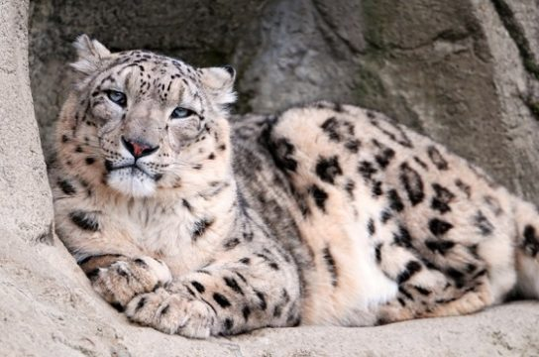
Рис 2.15 – Снежный барс

Снежный барс идеально приспособлен к суровым условиям высокогорий высочайших гор Центральной Азии. По размерам значительно превосходит рысь. Обладает длиным приземистым телом на высоких мощных лапах. Тело до 107-108 см, вес до 60 кг, в исключительных случаях больше. Длина хорошо опушенного превосходящего толщину предплечья хвоста приближается к длине тела. Окраска представителей высокогорных популяций дымчато-серая, с кольцеобразными размытыми пятнами, достигающими на спине 5-7 см в диаметре. Однако в последнее время было доказано существование восточной (забайкальской) популяции ирбиса, где хищник имеет более темную окраску и сильную испещренность морды мелкими пятнами.
Снежного барса можно считать рекордсменом по прыжкам в длину среди кошачьих – на охоте гоняясь за добычей они могут прыгнуть 6 метров в длину и 3 в высоту. В этом им помогает их длинный хвост, который служит балансиром. Кстати, хвост барсов превышает 3 четверти длины тела барса.

Амурский тигр
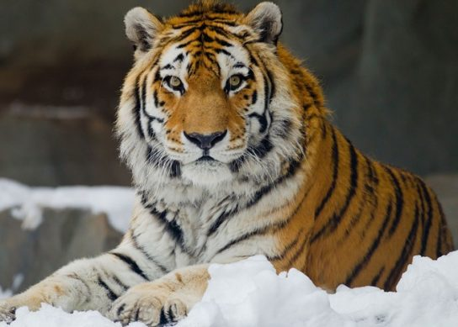
Рис 2.16 – Амурский тигр

Крупнейший представитель кошачьих. Амурский тигр - самый крупный и северный из существующих подвидов тигра. Длина самцов 1900-3100 см, самок - 170-200 см, хвоста, соответственно, 94-111 и 86-90 см. Масса самцов 140-320 кг, самок - 100-120 кг. Тело мощное, массивное, голова крупная. Конечности умеренной длины, сильные, с округлой широкой лапой, вооруженные мощными изогнутыми когтями длиной до 10 см. Уши округлые, короткие. Общий тон окраски красновато-рыжий или у северных особей - тусклый охристожелтый. На нем хорошо выделяется рисунок из темных поперечных полос. Хвост полосатый, с темным концом
Амурский тигр абсолютный хищник, состоящий на вершине пищевой цепочке. На воле атакует и пожирает практически всех, кто уступает ему в размерах. Голодный тигр нападает даже на медведя. Амурский тигр самый крупный кошачий на планете. Его хвост может достигать от 110 до 115 см.

2.4 Итоги выполненной работы. Фотографии настенного календаря

Собрав всю необходимую для работы информацию:
- что такое Красная книга и зачем она нужна;
- что такое календарь;
- виды календарей;
- фотографии и краткое описание животных, которые занесены в Красную книгу Иркутской области,
я оформила настенный календарь и отнесла его для печати в типографию.
Вот такой результат у меня получился!

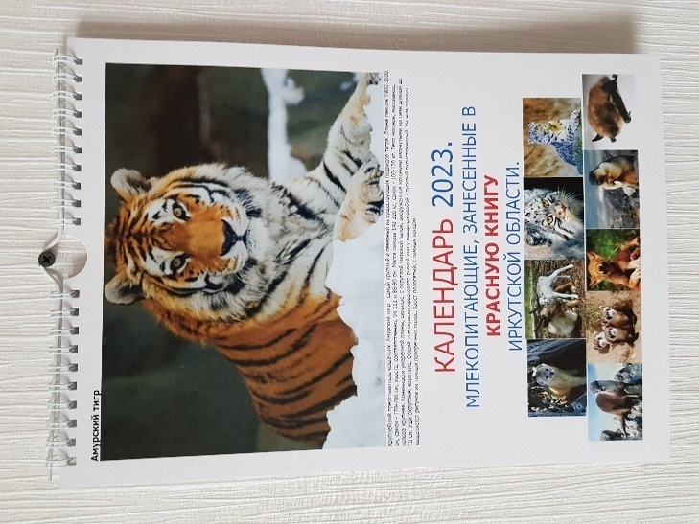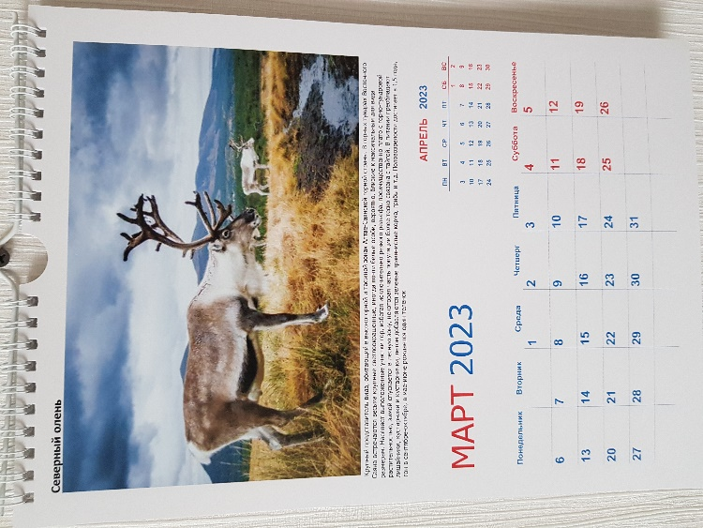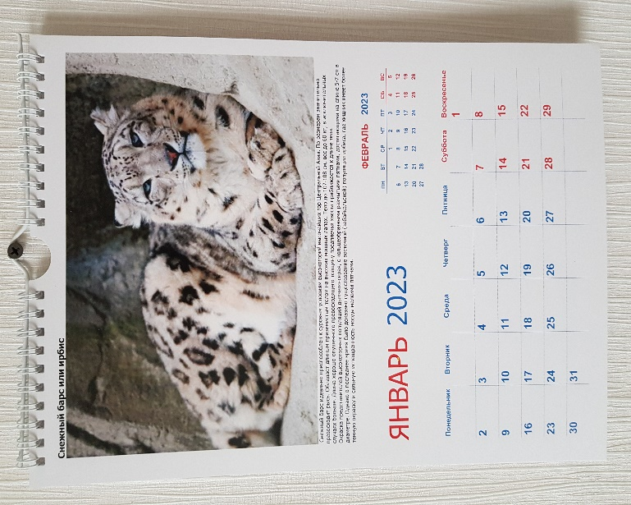

Заключение

Животные из Красной книги региона относятся к разным категориям редкости. Из них шестнадцать видов млекопитающих стоят на грани исчезновения.
Одним из них — снежным барсам, присвоена I категория исчезающих животных. Грациозный дымчатый зверь всё чаще гибнет в расставленных петлях. Сегодня в области остались только шесть-восемь особей ирбисов. Мелкие зверьки в мягкой пушистой шубе – это прибайкальские черношапочные сурки, чья численность резко сокращается. Причиной стали суровые условия обитания в горной тундре. Здесь они вынуждены рыть норы в промерзшем грунте, укрываться от лис, песцов, медведей и браконьеров.
В дупле старого дерева или под крышей дома можно обнаружить небольшие скопления ночниц. Лимитируют численность популяции вырубка старых лесов, беспокойство во время зимовок, отравление полей пестицидами, вынашивание самкой только одного детеныша.
Манулов, даже рождённых в неволе, невозможно приручить. Дикий кот отличается редкой нелюдимостью, и теперь занесён в Красную книгу нескольких регионов.
Изображение амурского тигра украшает герб Иркутской области, что говорит о многочисленной ранее популяции. Безжалостное истребление в погоне за шкурой привело практически к полному исчезновению великолепных животных. Вырубка лесов снизила количество парнокопытных, основной пищи тигров. Голод стал еще одной причиной гибели молодняка, который рождается один раз в два года. По последним данным на территории России обитает пятьсот пятьдесят-пятьсот восемьдесят особей. В Иркутской области зарегистрированы только единичные заходы тигров.
Защитники диких северных оленей бьют тревогу. Освоение земель, месторождения, добыча ископаемых уничтожают места произрастания ягеля. Кормовая база млекопитающих беднеет. Сегодня охота на животных запрещена.

Какие меры применяются для защиты
Главная мера в борьбе за сохранение исчезающего вида является занесение его в Международную Красную книгу. Это уже серьезный сигнал о том, что надо срочно предпринимать какие – то действия по восстановлению численности животных.
Следующий действенный способ заключается в организации специальных заповедников или заказников, где занимаются разведением вымирающих животных. За подопечными пристально наблюдают, охраняют от хищников, браконьеров, лечат от болезней и подкармливают.
Животные содержатся в зоопарках, где для них создаются благоприятные условия для жизни и размножения.
Надеюсь, что написанием своего проекта и созданием календаря животных Красной книги нашего региона, я смогу привлечь внимание окружающих к очень важной и актуальной проблеме – защите природы от пагубного воздействия человека!
Давайте вместе беречь и любить наш родной край!

Список использованных источников

  - Красная книга России. Web: https://nauka-prosto.ru/page/krasnaya-kniga-rossii
  - Зачем нужна Красная книга, кто и для чего ее придумал? Web: https://clubhistory.ru/bez-rubriki/zachem-nuzhna-krasnaya-kniga-kto-i-dlya-chego-ee-pridumal.html
  - Животные, занесенные в Красную книгу Иркутской области. Web:https://zoogalaktika.ru/photos/red-data-book-region/red-data-book-sibirskij/red-data-book-irkutsk?ysclid
  - Красная книга Иркутской области. Web:
  - Животные, занесенныевКраснуюкнигуИркутскойобласти. Web:https://ecoportal.info/krasnaya-kniga-irkutskoj-oblasti/?ysclid
  - Описание Летучей мыши Усатая Ночница из Красной Книги. Web:https://redbook.su/zhivotnye/usataya-nochnitsa?ysclid
  - Красный волк – необычный житель Байкала. Web:https://po-baikalu.ru/blog/interesting-facts/krasnyj-volk-neobychnyj-zhitel-bajkala/?ysclid
  - Степной хорек (светлый, белый хорь). Web:https://ecoportal.info/stepnoj-xorek-svetlyj-belyj-xor
  - Описание Речной Выдры из Красной Книги. Web:https://redbook.su/zhivotnye/rechnaya-vydra?ysclid
  - Амурский (уссурийский) тигр. Web:http://irkipedia.ru/content/amurskiy_ussuriyskiy_tigr?ysclid
  - Снежный барс (Ирбис). Web:https://ecoportal.info/snezhnyj-bars
  - Животное манул – дикий кот степей и гор. Описание и фото дикого кота манула. Web:https://animaljournal.ru/article/jivotnoe_manul?ysclid
  - Северный олень. Web:https://ecoportal.info/severnyj-olen/?ysclid

Ученица приготовила отличную презентацию к своей исследовательской работе. Создала календарь, в котором разместила фотографии животных Иркутской области из Красной книги. Выступала на городской научно-практической конференции с данной работой, получила диплом победителя.
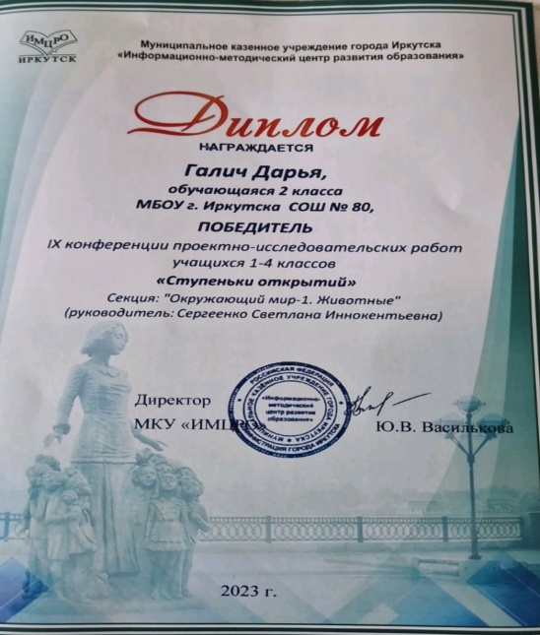
Многие ученики моего класса участвуют в разных конкурсах на экологическую тематику. Занимают призовые места. Ребятам нравится такая работа. Они любят природу и стремятся охранять её.

